1.AMAÇ
Bu prosedürün amacı; Antalya Bilim Üniversitesinde uygulanmakta olan yönetim sistemlerinin işleyişindeki mevcut uygunsuzluklar ve risklerin tespiti halinde, uygunsuzluk/risklerin kök nedenlerini araştırarak sebeplerini bulmak, ortadan kaldırılması için gerekli faaliyetlerin belirlenerek uygulanmasını sağlamak ve ayrıca uygunsuzlukların tekrarını önlemek ve etkinliğinin sağlanması için yöntem ve sorumlulukları belirlemektir.

2. KAPSAM
Yönetim sistemleri içerisinde yer alan tüm süreçler sonucu ortaya çıkan ve çıkması muhtemel uygunsuzluk /risk için başlatılacak olan düzeltici işlemlerin tümünü kapsar.

3. SORUMLULUKLAR
Bu prosedürden Antalya Bilim Üniversitesi bünyesinde sürecine yönelik düzeltici faaliyet açılan ve açan tüm personel sorumludur.
.
4.TANIMLAR
4.1. Düzeltici Faaliyet:
Reel olarak ortaya çıkmış olan uygunsuzlukları gidermek amacı ile yapılan faaliyetlerdir.

5. İLGİLİ FORM VE DOKÜMANLAR
KY-FR-0010 Düzeltici Faaliyet Formu
KY-FR-0009 Neden Sonuç Formu
KY-FR-0035 Düzeltici Faaliyet Kapanma Hızı Tablosu
KY-FR-0020 Düzeltici Faaliyet Takip Listesi

6.KISALTMALAR
YT: Yönetim Temsilcisi
KAO: Kalite Ofisi
YGG: Yönetimin Gözden Geçirmesi
DF: Düzeltici Faaliyet
ABÜ: Antalya Bilim Üniversitesi

7.UYGULAMA
7.1. Genel:
ABÜ’ de uygulanmakta olan yönetim sistemleri ile ilgili mevcut uygunsuzlukların/risklerin nedenleri KY-FR-0010 Düzeltici Faaliyet Formunun en üst kısmında tanımlanmaktadır.

7.2. Alınacak Düzeltici Faaliyetlerin Belirlenmesi ve DF Uygulaması:
Tespit edilen reel uygunsuzlukların giderilmesi için, düzeltici faaliyet talep eden kişi ya da bölümler tarafından, KY-FR-0010 DF Formu açılır.
DF No KAO tarafından ardışık olarak verilir. Tekrar eden bir uygunsuzluk ise Evet, değil ise Hayır işaretlenir.
DF sebepleri kutucuklarla belirtilmiş olup, bu DF hangi sebeple oluştu ise o kutucuk işaretlenir. Uygunsuzluk tanımı kısmına uygunsuzluğun detaylı tanımı kaydedilir. DF açan bölüm ilgili formu onaylar ve KAO’ne gönderir. KAO ilgili formu inceler ve DF’nin uygun olduğuna karar verirse açılan birim sorumlusuna iletir. İlgili DF uygun değil ise; DF formu iptal edilir ve KAO tarafından açan kişiye bilgi verilir. DF açılan bölüm ilgili uygunsuzluğa ait olarak Kök Neden Analizi yapar. Bu aşamada 5 Neden Yöntemi uygulanır. Bu yöntemin uygulanması için de KY-FR-0009 Neden Sonuç Formundan faydalanılır.
Neden Sonuç Formunda 5 tane ana kol bulunmaktadır.(Makine,Metod,Malzeme,İşgücü ve Çevre)
Neden-Sonuç Formunun kullanılma yöntemi hakkında Bkz.KY-PR-0008 Veri Analizi Prosedürü
Yapılan geçici faaliyet kısmında ise hatayı o anda gidermek amacı ile yapılacak acil faaliyetlerin sorumlu ve termin belirtilerek kaydedilmesi sağlanır.
Yapılacak kalıcı faaliyet kısmında ise bulunan kök nedenlerin giderilmesine ve bu hatanın bir daha çıkmamasına yönelik faaliyetlerin sorumlu ve termin belirtilerek kaydedilmesi sağlanır.
DF açan personel ve KAO tarafından verilen termin sonunda ilgili kalıcı aksiyonun gerçekleştirilme durumu takip edilir.(Örneğin; termin olarak 01.09.2018 verilmişse takip 01.09.2018 tarihinde akşam saat 16:00 da yapılır.)
Kalıcı faaliyeti gerçekleştirilen düzeltici faaliyet, KAO tarafından hem form hem de veri tabanı üzerinden kapatılır.
Düzeltici faaliyetlerin etkinliği 6 ay sonra KAO tarafından tekrar sorgulanır ve ilgili aksiyonun devam etmediği tespit edilir ise; ilgili DF farklı bir no ile tekrar açılır.
Açılan DF sonucu yapılan aksiyonlar iç bünyede hangi dokümanları etkiliyor ise; bu dokümanların da revize edilmesi sağlanır.
Her DF için bir DF kapanma hızı hesaplanır. DF kapanma hızı hesaplanırken açılan bölümün kalıcı faaliyetler için verdiği terminle dikkate alınır. DF kapatma hızı hesaplanırken aşağıdaki skaladan yararlanılır.

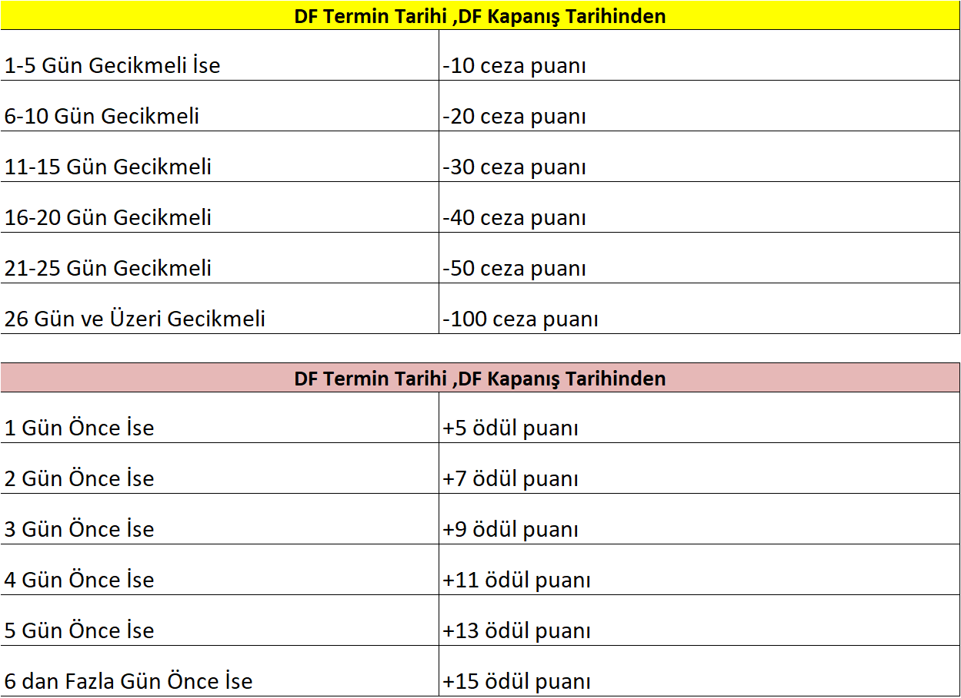

7.3. DF Takip Listesi
Kurum genelinde açılan tüm DF’ler KAO tarafından, DF Veri Tabanına kaydedilir. DF veri tabanında DF no, açan ve açılan tanımı, DF sebebi, DF’nin kısa özeti, açılış tarihi, kapanış termini ve DF kapanma hızı tanımlanır. Tüm DF’lere ait istatistikler KAO tarafından yılda bir yapılan YGG toplantılarında Üst Yönetime sunulur. Tekrarlayan uygunsuzluklara ait olarak yeniden kök neden ve aksiyon planı çalışması yapılır.

8.KAYITLAMA VE ARŞİVLEME
Bu prosedür ve ilgili form/dokümanlar KY-PR-0002 Kalite Kayıtlarının Kontrolü Prosedürüne göre kayıtlanır ve arşivlenir.

